MOŽNÉ POUŽITÍ DUMu

Varianta A:

- Hru může hrát (test absolvovat) až osm družstev (hráčů).
- Kromě výpočtů může sehrát svoji roli i nejvhodněji zvolená strategie družstva.
- Družstvo (hráč) vybere políčko (otázku) s číslem od 1 do 12 z tabulky otázek. Po kliknutí na vybrané políčko se otevře soutěžní otázka.

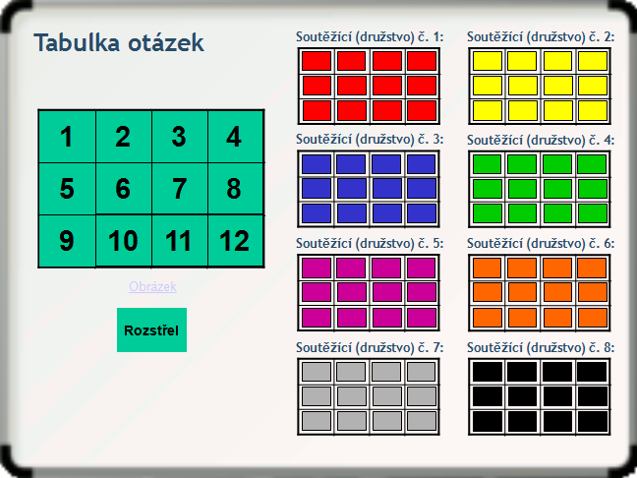

- Po kliknutí na smajlíka se objeví správná odpověď, po kliknutí na tlačítko „zpět“ se hra vrací na snímek s tabulkou otázek.

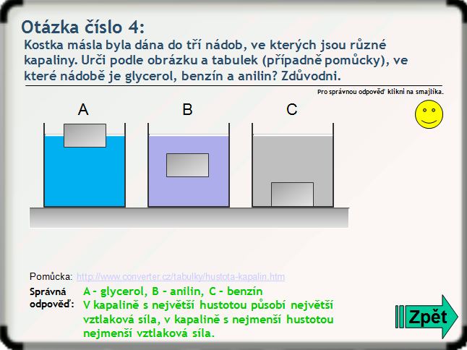

- Hru řídí porotce (učitel), jehož úkolem je přiřazovat do hracího plánu družstva,
které danou otázku odpovědělo správně body, a to kliknutím na políčko tabulky
v barvě družstva (v pořadí od prvního k dalším).

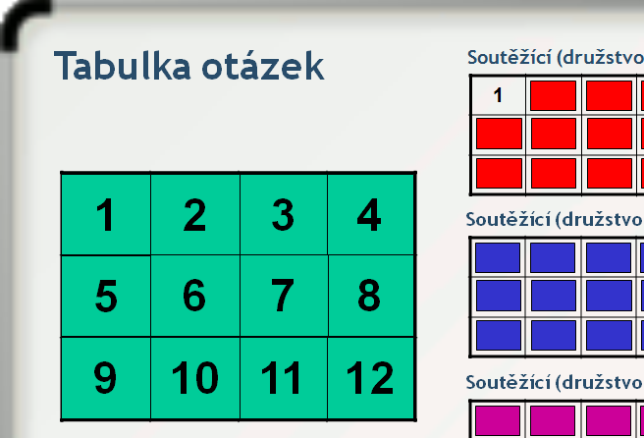

Při získání dalšího bodu klikneme na další políčko pro odkrytí nového celkového počtu získaných bodů…

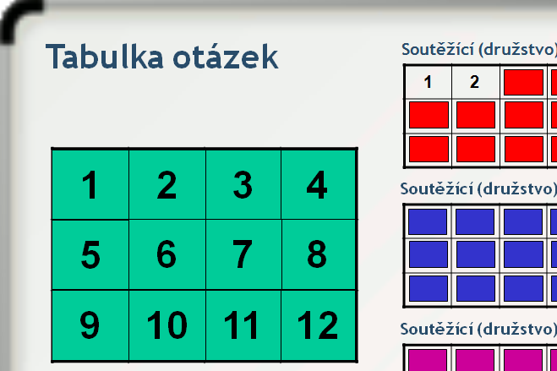

…a na předcházející políčko pro skrytí dřívějšího celkového počtu získaných bodů.

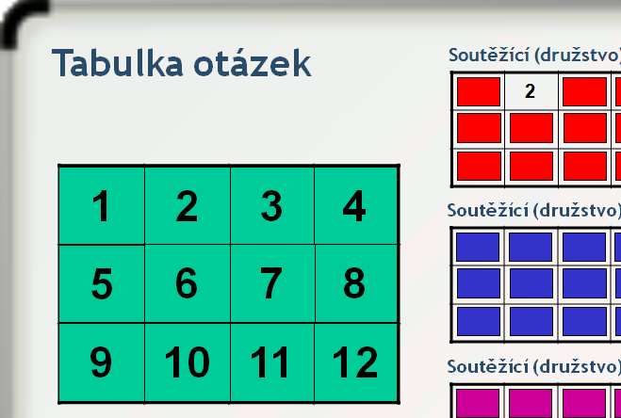

- V případě nesprávné odpovědi může dostat možnost odpovědi další družstvo (hráč).
- Otázky vybírají družstva (hráči) střídavě.
- Přihlásí-li se k odpovědi dvě družstva (hráči) současně, rozhodne o pořadí při odpovídání rychlejší odpověď na jakoukoli otázku z oblasti teorie fyziky (např. „Jak zní Pascalův zákon? Na čem závisí vztlaková síla? Jaký je vzorec pro výpočet hustoty látky?“ … apod.) Kreativitě kantora při možnosti opakování teoretických znalostí se zde meze nekladou.
- Ve hře vítězí družstvo, které má po vyčerpání všech otázek nejvyšší počet získaných bodů. Při rovnosti rozhodne „rozstřel“, tzn. otázka ukrytá pod tlačítkem „Rozstřel“.
- Hra se může oživit i tím, že družstvo, které první pozná, co je na obrázku pod čísly otázek, získá „bonusové“ body. Tyto však může při nesprávné odpovědi i ztratit. Správná odpověď je ukryta pod označením obrázku: „Obrázek“. Stačí na něj kliknout a ihned po správné odpovědi ostatním předložit důkaz pravdivosti.

Varianta B:

Podmínkou pro její použití je nahrazení slidu č. 3 slidem předposledním.
- Hra je pak koncipována pro čtyři družstva (hráče).
- Je možné body nejen získávat a značit jejich počet do prvního řádku tabulky družstva (hráče)…

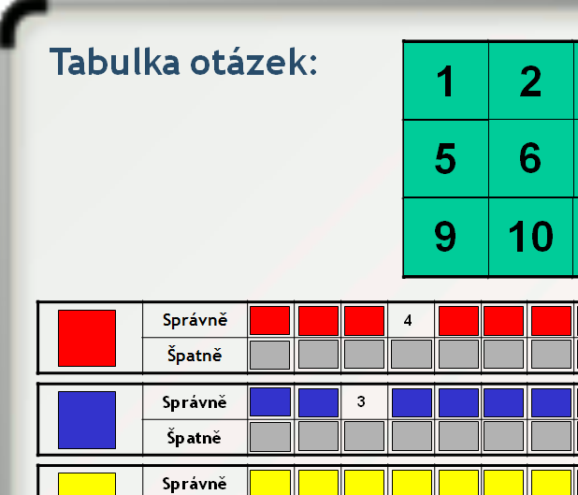

- …ale za špatnou odpověď i ztrácet, a takto ztracené body značit do druhého řádku tabulky družstva (hráče).

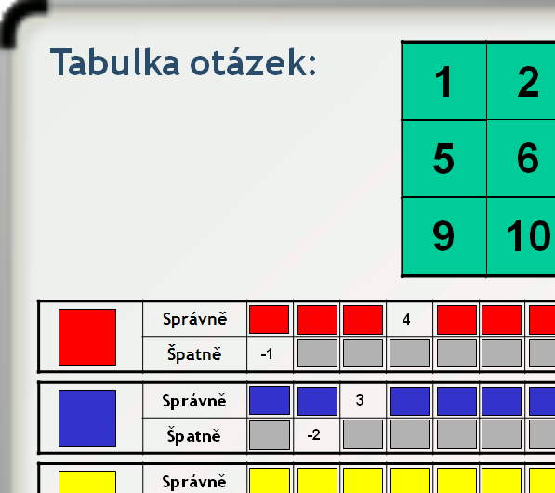

- Celkový počet získaných bodů se pak určí jako součet řádku prvního a řádku druhého. Mimochodem při tom si žáci procvičí i počítání s celými čísly.

Přeji příjemnou výuku a mnoho spokojených a znalostí chtivých žáků.

